МИНИСТЕРСТВО ОБРАЗОВАНИЯ И НАУКИ РОССИЙСКОЙ ФЕДЕРАЦИИ

Федеральное государственное бюджетное образовательное учреждение

высшего образования

**«КУБАНСКИЙ ГОСУДАРСТВЕННЫЙ УНИВЕРСИТЕТ»**

**(ФГБОУ ВО «КубГУ»)**

**Факультет компьютерных технологий и прикладной математики**

**Кафедра вычислительных технологий**

**ОТЧЁТ**

**ПО ИНДИВИДУАЛЬНОЙ РАБОТЕ №2**

**ДИСЦИПЛИНА : «ФУНКЦИОНАЛЬНОЕ И ЛОГИЧЕСКОЕ ПРОГРАММИРОВАНИЕ»**

Работу выполнила_________________________________________И.В. Ан

Направление подготовки 02.03.02 Фундаментальная информатика и

информационные технологии

Направленность (профиль) Компьютерные науки

Преподаватель

преподаватель___________________________________________А.А. Климец

Краснодар

2021

Задание 1.

Разработать структуру предметной области. Выбрала Животных.

Построить список вопросов.

1.Он плотоядный (1), травоядный(0), или всеядный(2)?

2. У него есть копыта?(Да – 1, Нет - 0)

3. Он живет в воде?( Да – 1, Нет - 0)

4. Он из семейства кошачьих? ( Да – 1, Нет - 0)

5.У него есть полоски(1) или он пятнистый(2) или вообще нет(0)?

6. У него есть крылья? ( Да – 1, Нет - 0)

7. Он крупный? ( Да – 1, Нет - 0)

8. Он одомашнен человеком? ( Да – 1, Нет - 0)

9. Он из псовых? ( Да – 1, Нет - 0)

10. Он умеет петь? ( Да – 1, Нет - 0)

11. Он ядовитый? ( Да – 1, Нет - 0)

12. У него есть лапы? ( Да – 1, Нет - 0)

13. Он речной(1) или морской(2), или вообще не в воде?(0)

14. Он живет в Африке? ( Да – 1, Нет - 0)

15.Он умеет летать? ( Да – 1, Нет - 0)

16. У него есть рога? ( Да – 1, Нет - 0)

Построить список объектов с указанием ответов на вопросы. Выделить объекты, известные системе и объекты неизвестные. В системе должно быть от 20 до 30 объектов, возможность дополнить до 40 объектов, то есть все 40 объектов должны иметь различные ответы на вопросы. Указать ответы на вопросы для Ваших объектов. Включить вопросы, объекты и ответы на вопросы в отчет. Отчет на этом завершен.

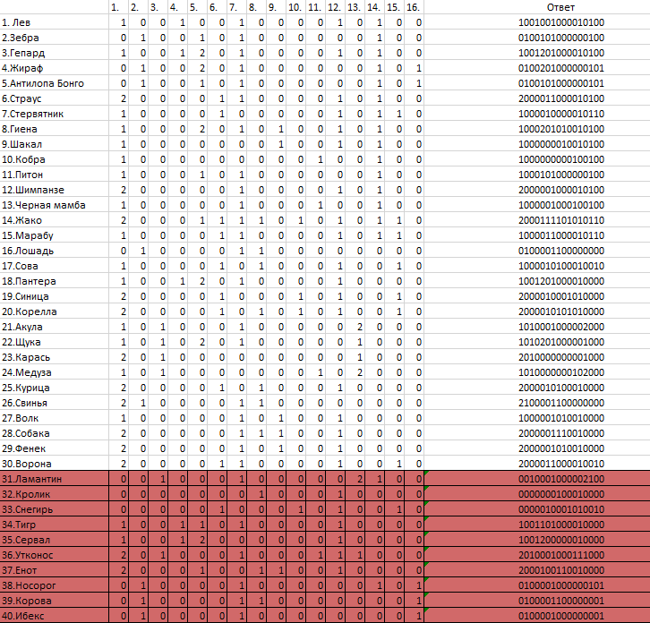

Рисунок 1

На рисунке 1 показан список объектов и ответы на вопросы. Первые 30 объектов известны системе, остальные 10 – нет.